INSTITUTO DEL NIÑO Y ADOLESCENTE DEL URUGUAY

DIRECCIÓN DEPARTAMENTAL DE FLORIDA.-

LICITACIÓN ABREVIADA N° 63/2017

ARRENDAMINETO DE UN INMUEBLE EN LA CIUDAD DE FLORIDA

APERTURA: 13/11/2017 a las 15:00 Hs. en el local de la Dirección Departamental , sito en la calle Gallinal N° 631. Florida, Teléfonos: 43527055 – 43524889 (Fax). LAS OFERTAS SERÁN RECIBIDAS ÚNICAMENTE EN DIRECCIÓN DEPARTAMENTAL HASTA LA FECHA Y HORA FIJADA PARA LA APERTURA.

EL INSTITUTO DEL NIÑO Y ADOLESCENTE DEL URUGUAY LLAMA A INTERESADOS EN DAR EN ARRENDAMINETO UN INMUEBLE EN LA CIUDAD DE FLORIDA, CON DESTINO AL FUNCIONAMIENTO DEL CENTRO DE ESTUDIO Y DERIVACIÓN (CED), DEPENDIENTE DE LA DIRECCIÓN DEPARTAMENTAL DE FLORIDA DE ACUERDO A LAS ESPECÍFICACIONES UQE SE ESTABLECEN ELABORADAS POR EL DEPARTAMENTO DE ARQUITECTURA Y A LAS CONICIONES PARTICULARES QUE SE ADJUNTAN.

Las características establecidas en la memoria que se adjunta son las más convenientes, sin perjuicio de ello la Administración puede evaluar ofertas de inmuebles con características distintas a las anteriormente establecidas.

CONDICIONES PARTICULARES PARA EL PRESENTE LLAMADO.

- Esta contratación se regirá por el presente Pliego Particular, el Pliego de Condiciones Particulares de INAU, el Pliego único de bases y

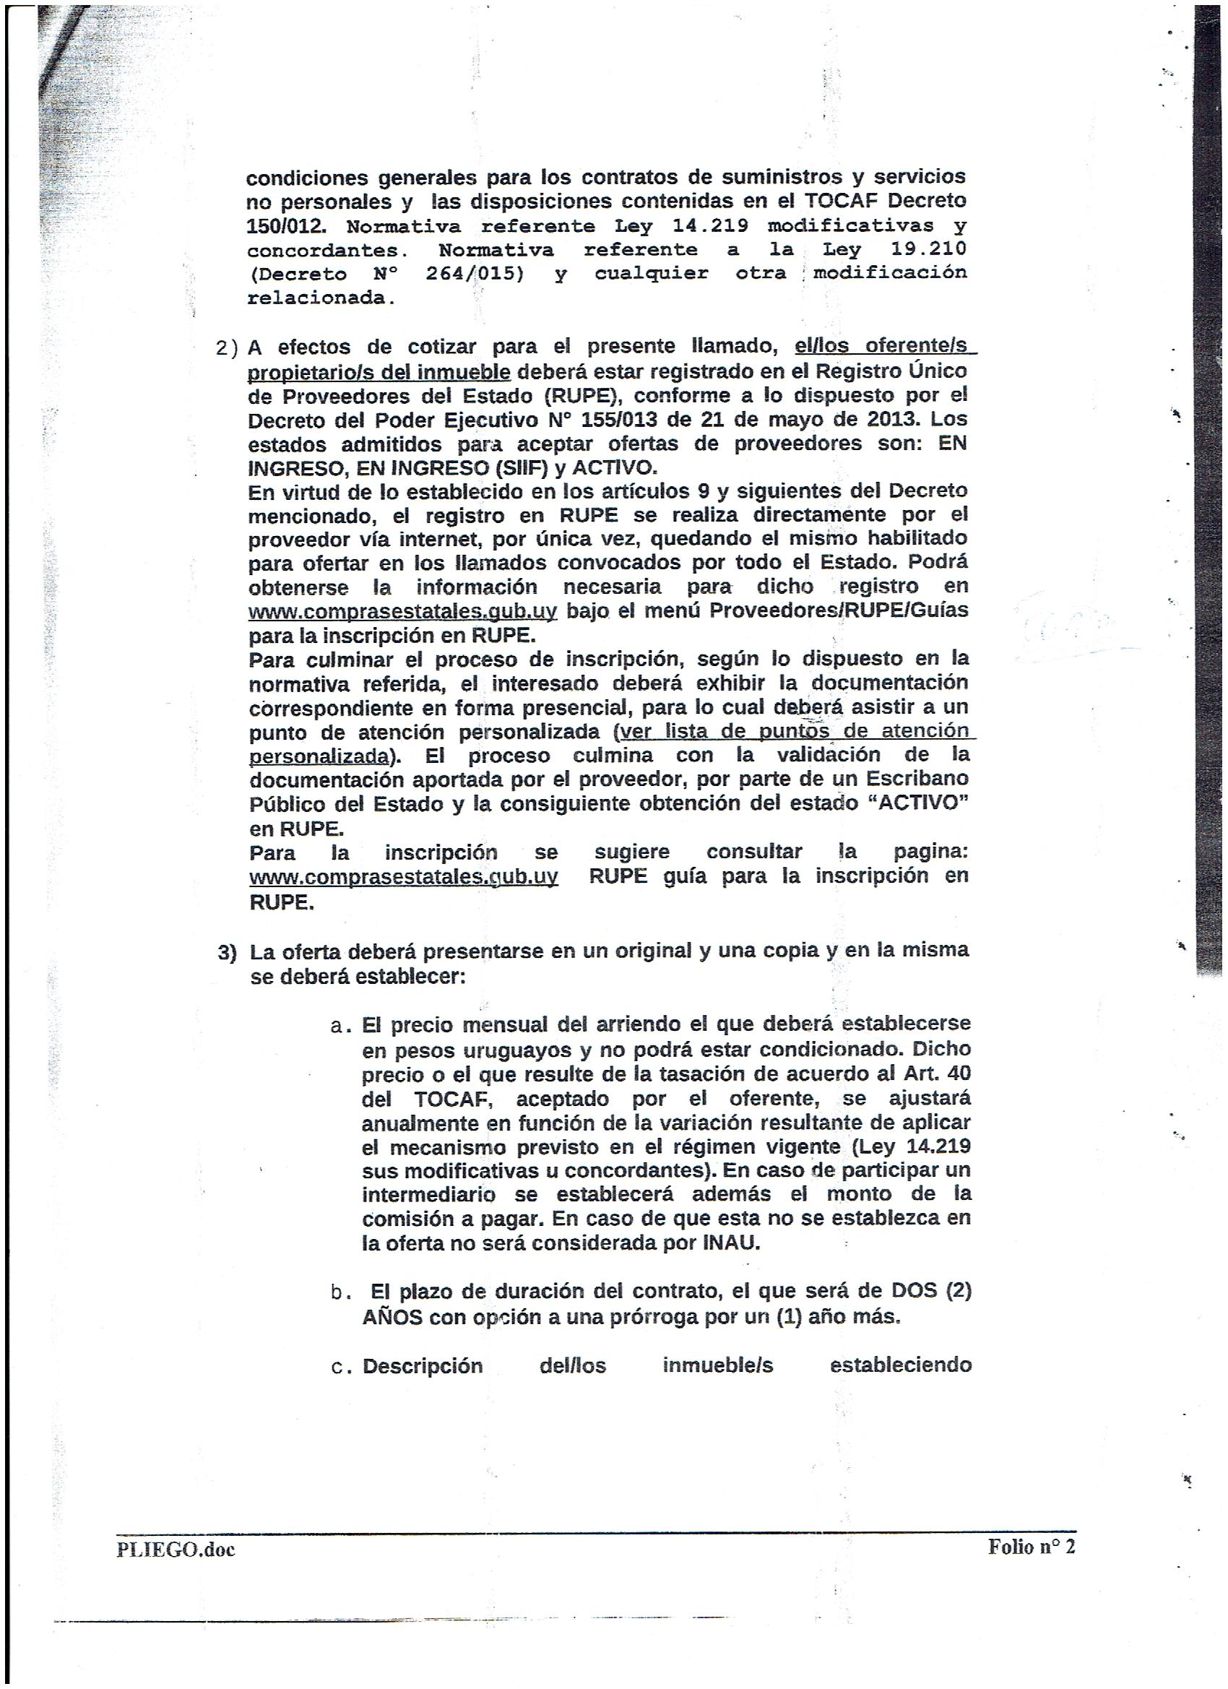

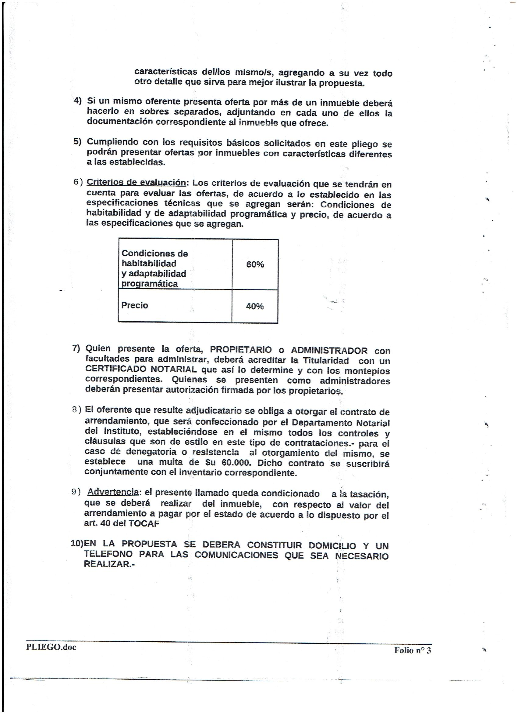

11) A los efectos de la adjudicación, se verificará en el RUPE la inscripción de los oferentes propietarios del inmueble, en dicho Registro, así como la información que sobre el mismo se encuentre registrada, la usencia de elementos que inhiban su contratación y la existencia de sanciones según corresponda. El Oferente que resulte seleccionado, deberá haber adquirido el estado de “ACTIVO” en el RUPE, a la cual podrá accederse en www.comprasestatales.gub.uy bajo el menú Proveedores/RUPE/Manuales y videos.
Si al momento de la adjudicación, el proveedor que resulte adjudicatario no hubiese adquirido el estado de “ACTIVO” en RUPE, se le otorgará un plazo de dos (2) días hábiles contados a partir del día siguiente a la notificación de la adjudicación, a fin de que el mismo adquiera dicho estado, bajo apercibimiento de adjudicar este llamado al siguiente mejor oferente en caso de no cumplirse este requerimiento en el plazo mencionado.

12) Previo a la adjudicación se solicitará a los pre-adjudicatarios la siguiente documentación:
- Memoria descriptiva en formato Declaración Jurada Caracterización Catastral.
- Croquis de las construcciones en régimen común o en caso de PH cuando ocupan parcialmente más de una unidad o si hay reformas.
- Fotocopia de plano de mensura.
- Fotografía de fachada e interiores.

13) Por consultas o aclaraciones respecto al objeto del presente llamado dirigirse a la Dirección Departamental de Florida,Gallinal 631 o por correo electrónico a florida@inau.gub.uy

14) El presente pliego no tiene costo.

EL PRESENTE PLIEGO SE COMPLEMENTA CON LAS ESPECÍFICACIONES TÉCNICAS SE PUBLICAN EN ACLARACIONES DEL LLAMADO EN SICE.

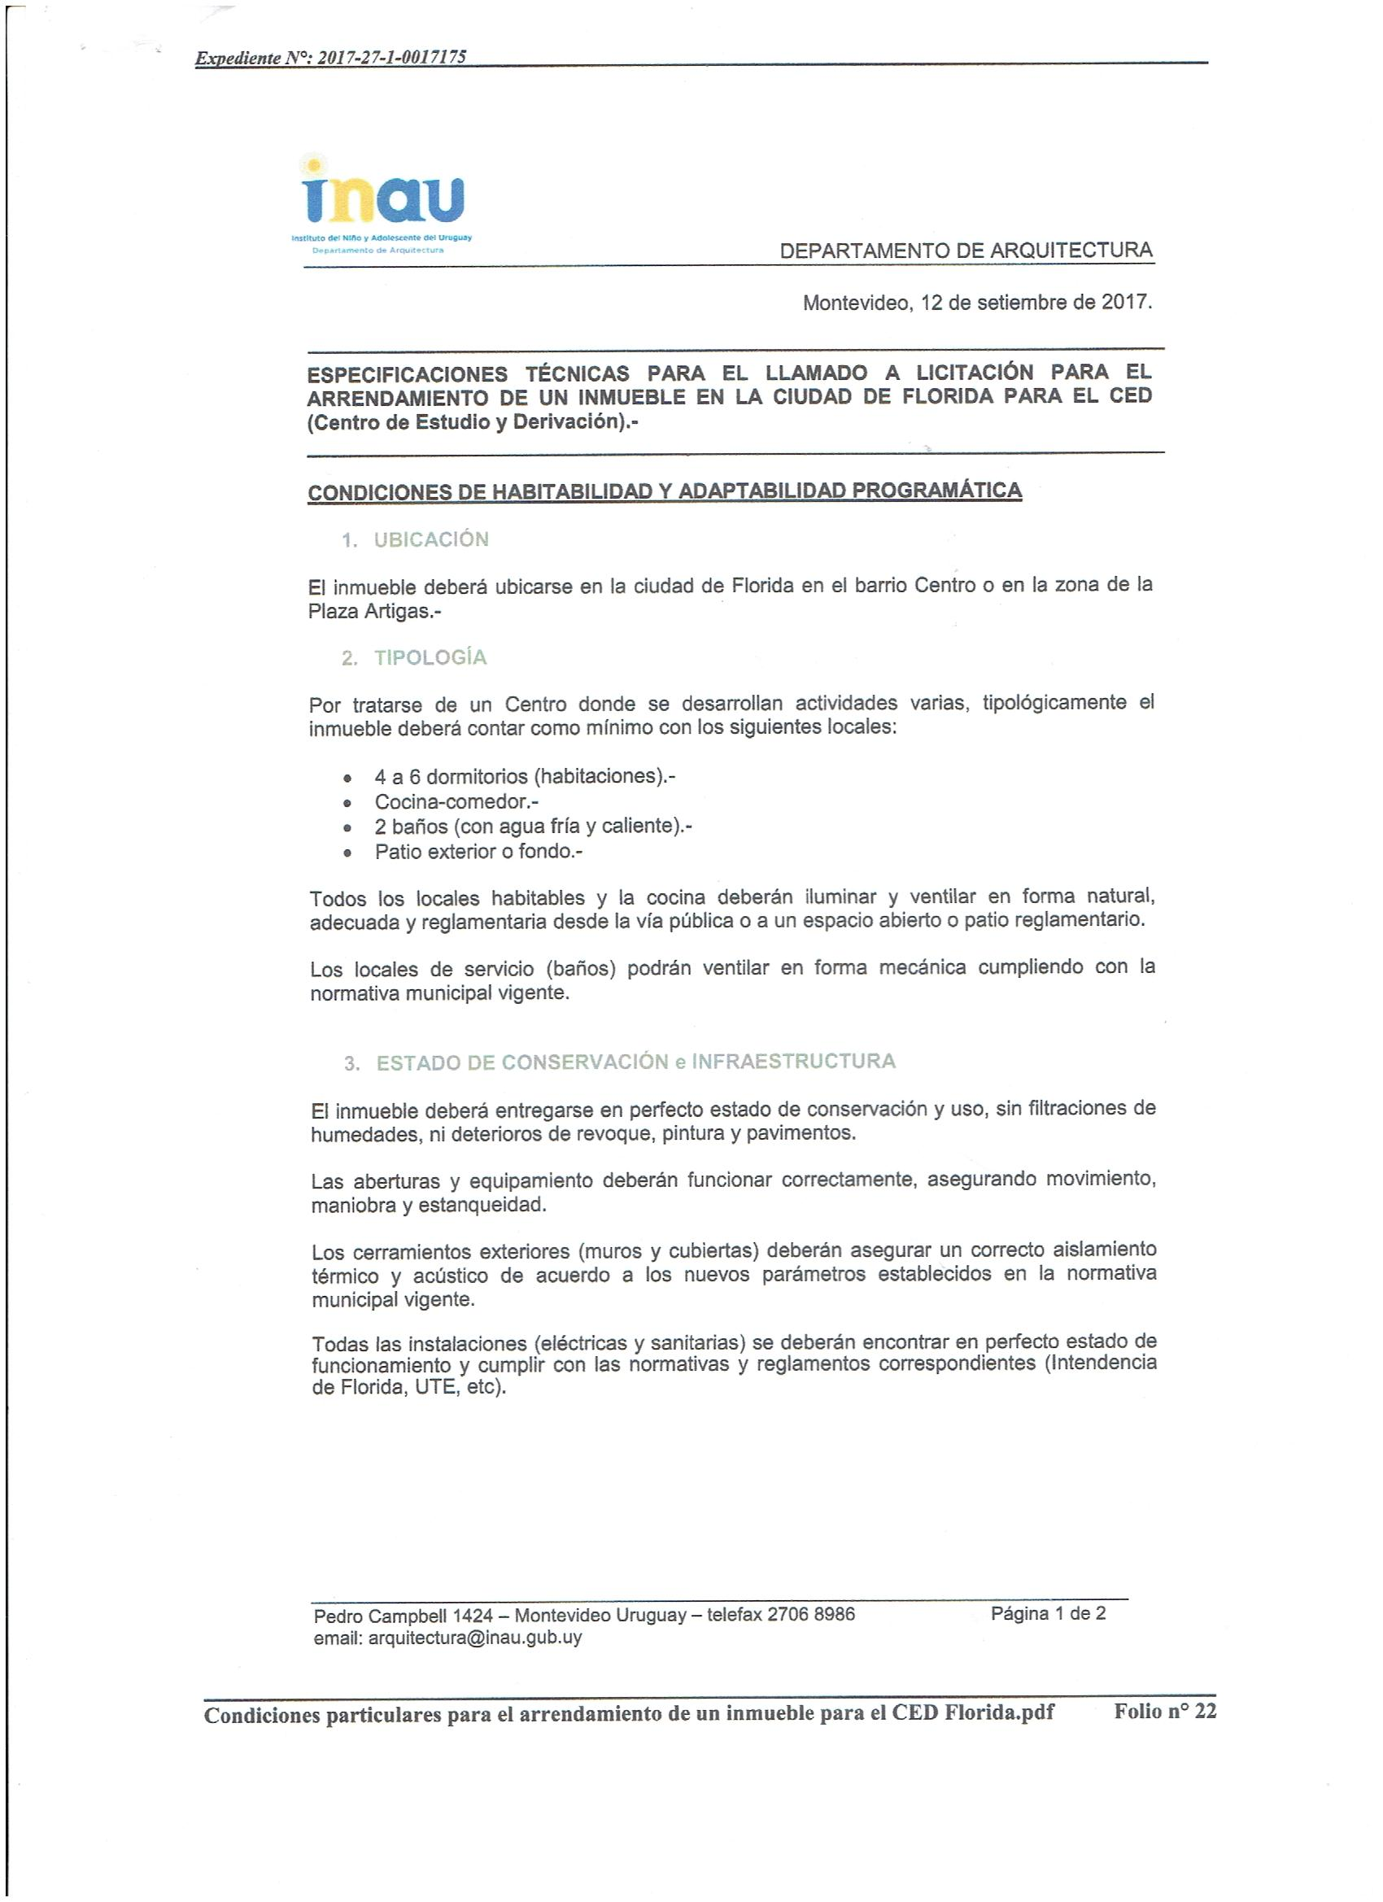

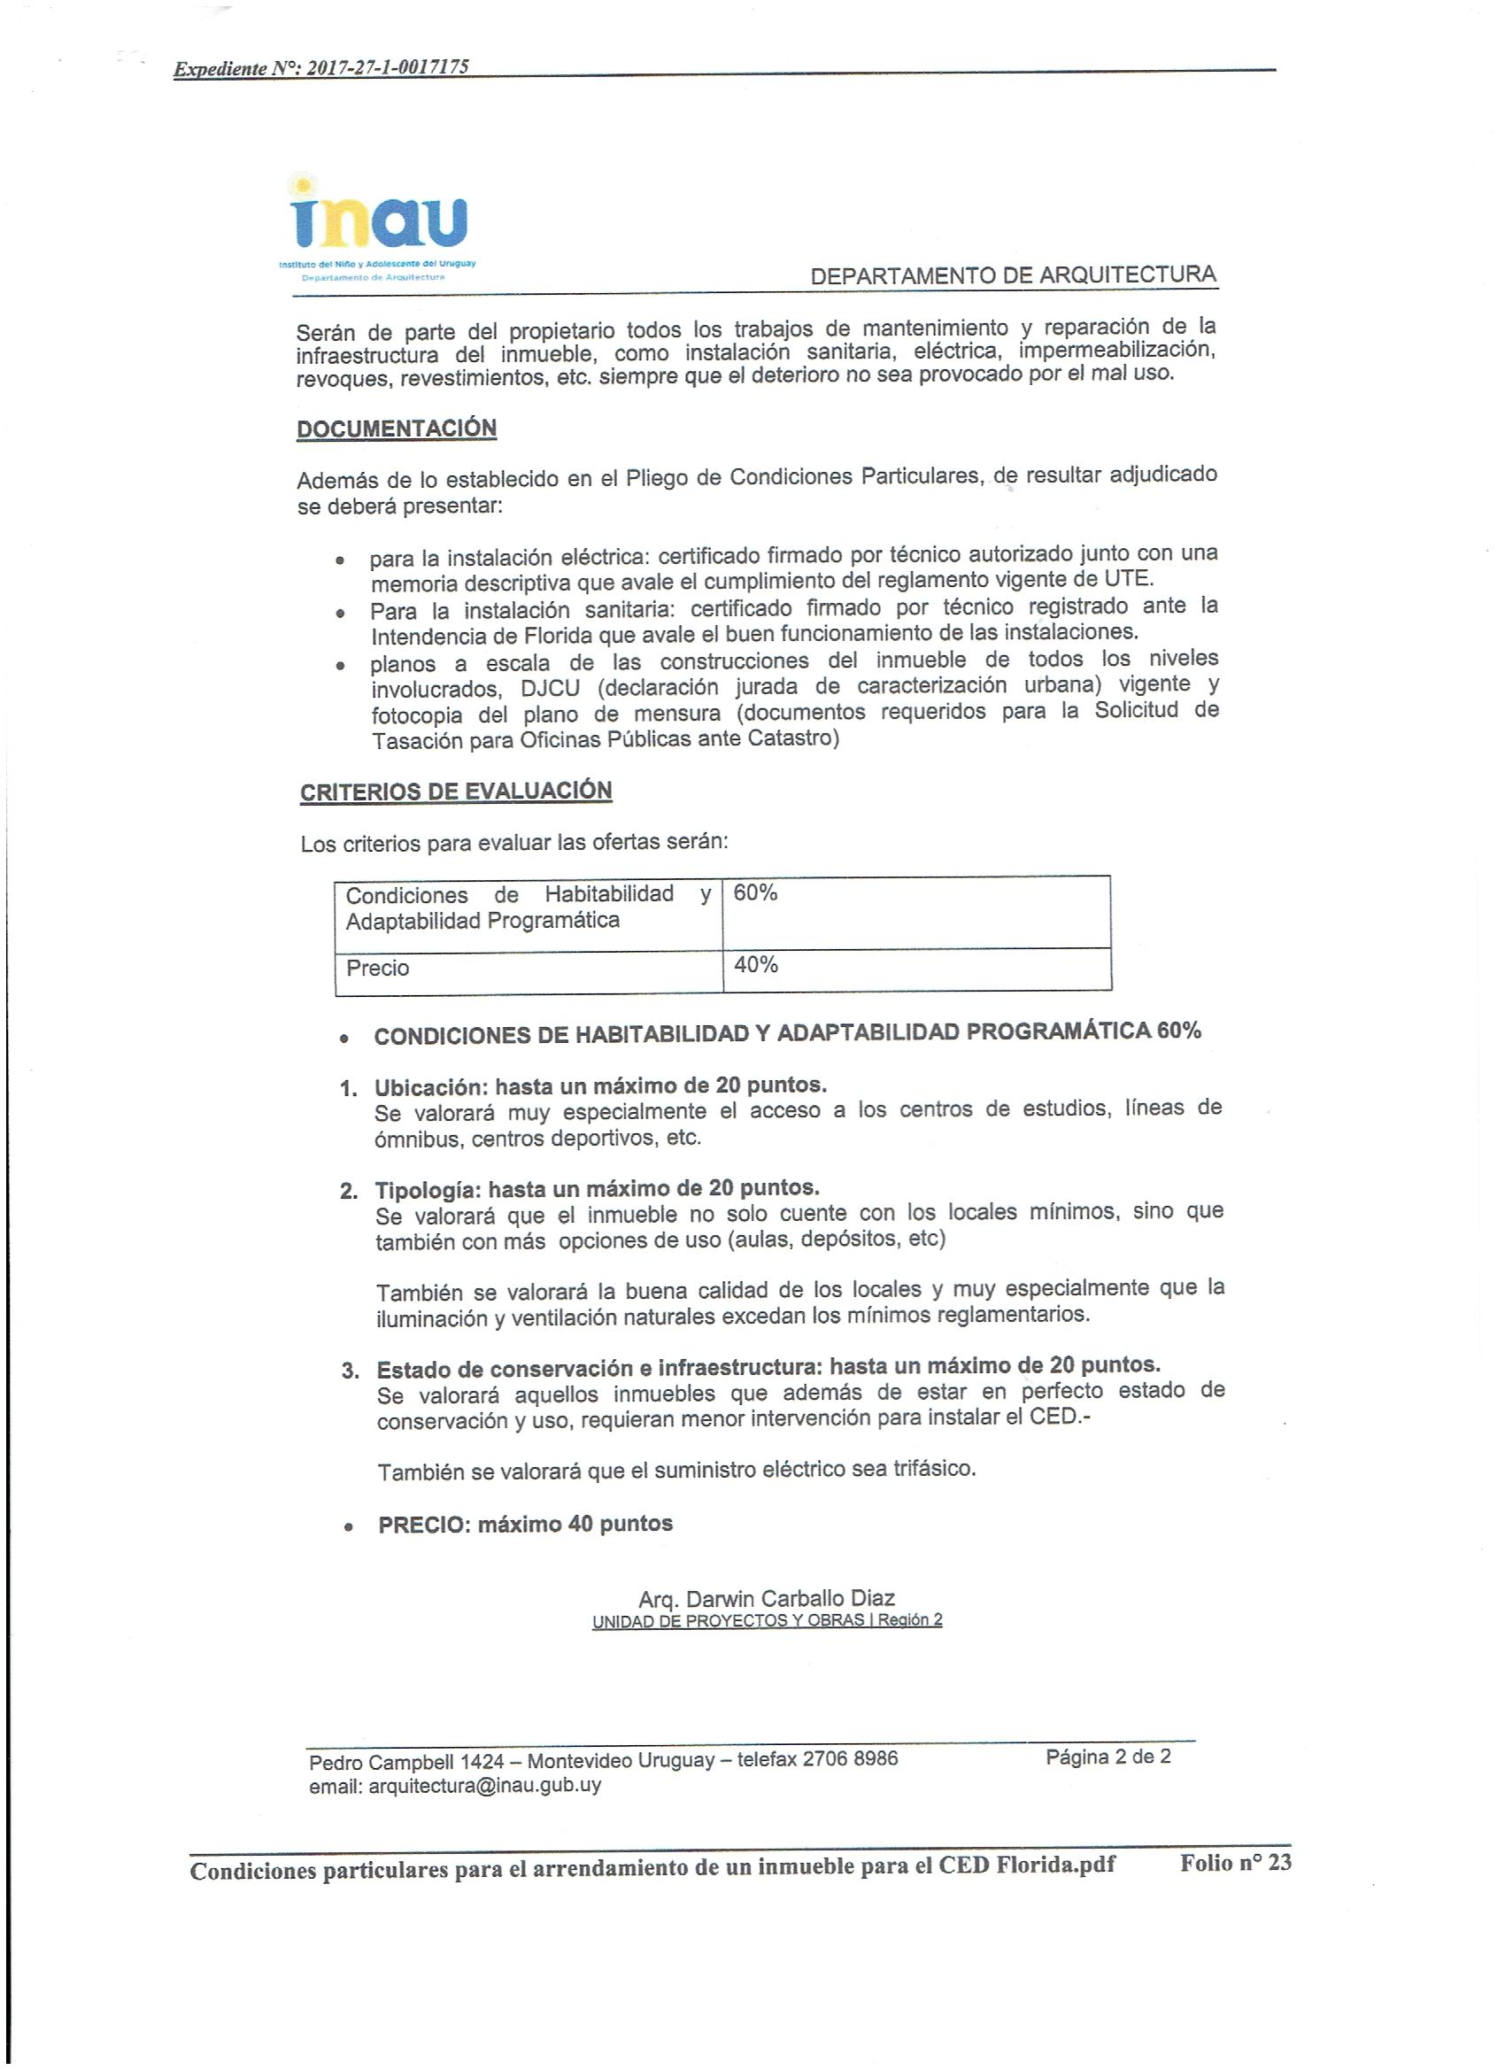

SE LE INVITA A COTIZAR EN LA LICITACIÓN ABREVIADA N° 63/2017
EL INSTITUTO DEL NIÑO Y ADOLESCENTE DEL URUGUAY LLAMA A INTERESADOS EN DAR EN ARRENDAMINETO UN INMUEBLE EN LA CIUDAD DE FLORIDA, CON DESTINO AL FUNCIONAMINETO DEL CENTRO DE ESTUDIO Y DERIVACIÓN (CED), DEPENDIENTE DE LA DIRECCIÓN DEPARTAMENTAL DE FLORIDA, DE ACUERDO A LAS ESPECIFICACIONES TECNICAS Y A LAS CONDICIONES PARTICULARES QUE SE ESTABLECEN.

PRESENTACIÓN DE LAS OFERTAS: ÚNICAMENTE HASTA LA FECHA Y HORA DE LA APERTURA.

APERTURA DE LAS OFERTAS: 13 DE NOVIEMBRE DE 2017 hora 15:00

LUGAR DE PRESENTACIÓN DE OFERTAS Y DE APERTURA: DIRECCIÓN DEPARTAMENTAL DE FLORIDA SITO EN: GALLINAL 631.

LOS PLIEGOS DE CONDICIONES SE ENCUENTRAN PUBLICADOS EN LA PAGINA WEB DE COMPRAS ESTATALES: www.comprasestatales.gub.uy y en la página web de INAU: www.inau.gub.uy

